Příloha č.1 Distanční výuka 1. 6. – 5. 6. 2020
Přísudek jmenný se sponou - vlepit do školního sešitu
Jmenný přísudek se sponou (někdy se používá také slovesně-jmenný přísudek) poznáme podle toho, že má dvě části, a to - sponové sloveso + jmennou část.

Sponové sloveso
Jedná se o slovesa být, bývat, stát se a stávat se. Sponové sloveso samo o sobě vlastně nic neznamená, slouží pouze k vyjádření osoby, čísla, času a podobně.
Jmenná část
Jmennou část přísudku nejčastěji tvoří podstatné jméno a přídavné jméno.
Velryba je savec. Karel Čapek byl významný český spisovatel. Král se stal nedůvěřivým.
Slepýš není had. Sestra se stala učitelkou. Maminka je prodavačka.
I když mluvíme o jmenné části přísudku, zvýraznili jsme ve větách pro lepší představu celé slovesně-jmenné přísudky.

Méně časté je vyjádření jmenné části zájmenem, číslovkou, infinitivem slovesa, příslovcem nebo třeba podstatným jménem s předložkou.
To auto je naše. Ten dům není jejich. Naše družstvo bylo třetí. Tomáš není nikde vidět.
Dům je na prodej. Byt je k pronájmu.
Na co si dát pozor
Ne vždy ale platí, že je sloveso být (bývat) součástí slovesně-jmenného přísudku. Pokud můžeme sloveso být nahradit synonymem, nese už význam a plní ve větě funkci klasického přísudku. Například:
Byl jsem u babičky – Nacházel jsem se u babičky. Děti jsou na zahradě. – Děti hrají (běhají apod.) na zahradě. Král je ve městě. – Král se nachází ve městě.
Jak ho poznat
Pokud se ve větě nachází sloveso být, bývat, stát se nebo stávat se, vždy zbystřete. U slovesa být nemusí vždy jít o tento typ přísudku, ale zpravidla tomu tak bývá. Slovesně-jmenné přísudky mají poměrně jednoznačnou podobu, zkuste si ji tedy „okoukat“.
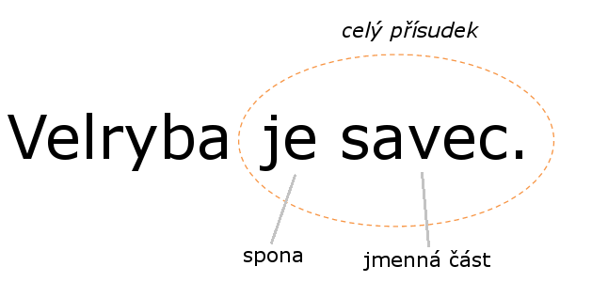
Můžete si také sami vyzkoušet vytvořit co nejvíce příkladových vět právě s tímto typem přísudku. Přísudky jmenné si můžete kroužkovat. (viz. výše)
Bratr je student. Michal je automechanik. Dědeček je vášnivý rybář. Velryba je savec.
Lenka se stala kadeřnicí. Čáp je stěhovavý pták
HRA: Sami nebo ve dvojici si můžete také zahrát jakýsi slovesně-jmenný fotbal. Basa je hudební nástroj. Klavír je také hudební nástroj. Pračka není hudební nástroj. Pračka je domácí spotřebič
Začít můžete také určitou situací, například Vilík spadl do bahna. Vilík je špinavý. Jeho tričko je špinavé. Jeho boty jsou od bahna. Vilíkův nos je odřený.

